Aplicativo para análise de problemas de otimização utilizando derivada:

Problemática:

Todo problema de otimização de resume em uma função que pode ser reduzida a uma função de apenas uma variável através das restrições do problema. Vejamos o exemplo:

Um pecuarista quer fazer um cercado próximo a um rio para colocar seu gado. No entanto, ele dispõe de apenas 4.000 metros de cerca. Quais devem ser as medidas das laterais do cercado, visto que a área seja a máxima possível e tenha forma retangular?
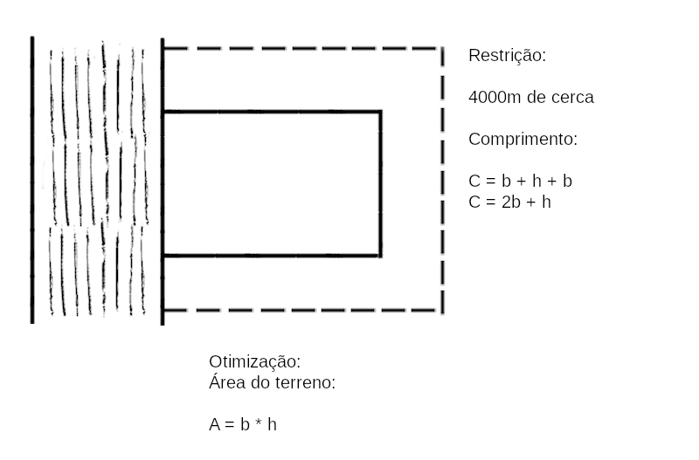
Variáveis: ‘b’ e ‘h’.

A partir da restrição:
C = 2b + h = 4000
2b + h = 4000
h = 4000 – 2b

Substituindo na expressão que queremos otimizar:
A = b * (4000 – 2b)
A = 4000b – 2b²

Cabe ao usuário do app, interpretar o problema e chegar na função de uma variável a ser otimizada.
A partir desse ponto, o app deve realizar a derivação de primeira e segunda ordem da expressão, e também classificar o ponto crítico encontrado a partir das seguintes regras de análise:

- Para derivada primeira:
O valor de x para f’(x)=0 é o ponto ótimo.
Conforme exemplo:
A’ = 4000 – 4b = 0
4000 – 4b = 0
4000 = 4b
4000 / 4 = b
1000 = b → Ponto ótimo

- Para derivada segunda:
O valor de f’’(x) pode ser:
f’’(x) > 0 → número positivo
É ponto mínimo.
f’’(x) < 0 → número negativo
É ponto máximo.
f’’(x) = 0 → zero
É uma inflexão

Novamente, conforme o exemplo:
A’’ = -4 → Ponto Máximo, porque A’’ < 0

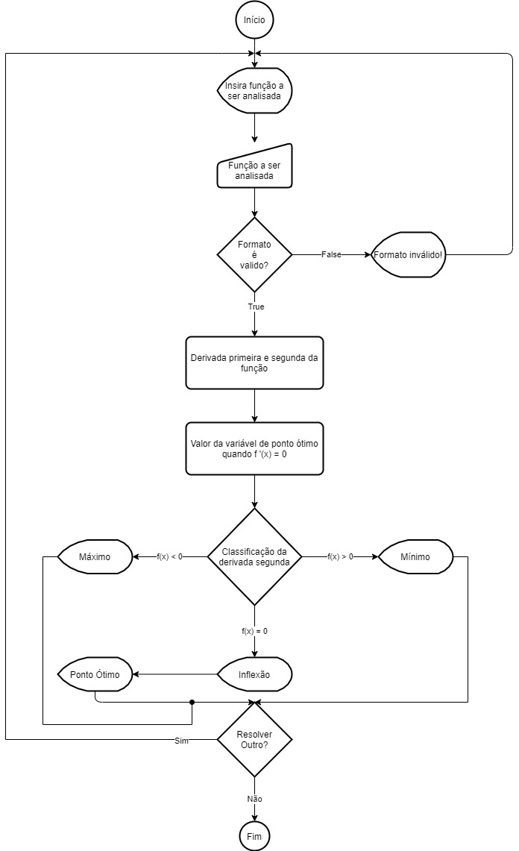
Fluxograma:

